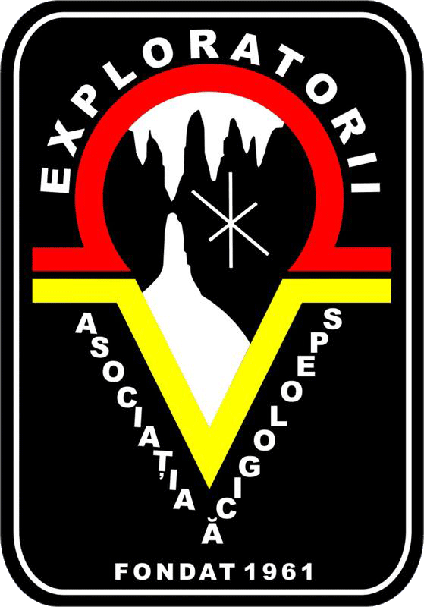
Formular de înscriere

Cursul: | Introducere în geologie cu aplicații în speologie – curs de teren 2016 (geospeo) http://mepopa.com/geospeo
Organizator: | Asociaţia Speologică Exploratorii - Școala Română de Speologie
Perioada: | 6-10 iulie 2016
Locul: | Laboratorul de teren Dilcher-Popa, satul Bigăr, comuna Berzasca, Munţii Almăjului.

Participare
La curs
Acompaniator

Date personale∗∗
Nume
Prenume
Tata
Mama
CNP
Data nașterii
Domiciliu
e-mail
Mobil
Organizația
Legitimație FRS
Profesia
Ocupația
Loc de muncă

Mențiuni speciale
Formularul se transmite până la data de 04.07.2016 la adresa secretariat@frspeo.ro sau moga.emil@yahoo.com

Conform Regulamentului privind iniţierea, organizarea şi desfăşurarea programelor, cursurilor şi altor activităţi de formare şi educaţie în speologie în cadrul FRS
∗∗ Necesare pentru evidenţă şi documente de absolvire

